INFORMACIÓN DE PRENSA

Campaña de Revisión

de Neumáticos 2013

Michelin y Repsol, juntos por la seguridad vial

Dossier de prensa

Junio 2013

Con el apoyo de:

Sumario

- Michelin presenta la Campaña de Revisión de Neumáticos 2013 …………………..…….… 3
- Estaciones de Servicio Repsol de la Campaña ……………….…………………..…………… 5
- Resultados Campaña de Revisión de Neumáticos 2009 ..……..…………………………..…. 9
- Resultados Campaña de Revisión de Neumáticos 2011 …...……………..………………... 10
- Michelin, un compromiso con la seguridad vial ……..…………………………..……………. 11
- Anexos:
Michelin, en síntesis ……………………………..…………………….…………………… 13
Algunas cifras clave sobre el Grupo Michelin .……………………………….………….. 15

Campaña de Revisión de Neumáticos 2013
Michelin, en el marco de su compromiso con la seguridad vial, presenta la Campaña de Revisión de Neumáticos 2013 para España y Portugal. En esta edición, y en colaboración con Repsol, el objetivo es revisar el grado de desgaste y el nivel de presión de 10.000 vehículos. A tenor de los preocupantes datos recogidos en las campañas anteriores, ambas entidades quieren hacer especial hincapié sobre la importancia vital de mantener los neumáticos en buen estado y con la presión de inflado correcta, ya que es garantía de seguridad, duración y ahorro de combustible.
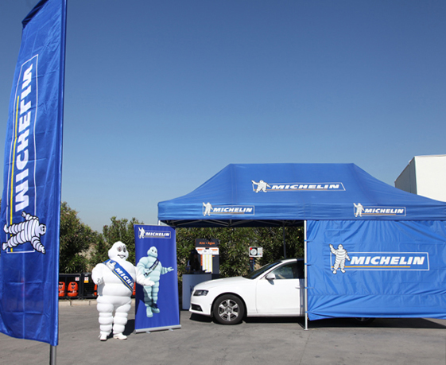
La nueva campaña tiene como finalidad revisar gratuitamente la presión y el desgaste de los neumáticos de todos los turismos, 4x4 y vehículos comerciales ligeros que acudan a las estaciones de servicio de Repsol designadas en España y Portugal, independientemente de la marca de sus neumáticos, corrigiendo la presión, si fuese necesario. El conductor recibirá una hoja de revisión, junto con una tarjeta para revisar el desgaste por sí mismo.
En esta ocasión, la campaña se desarrollará a lo largo de cuatro fines de semana, entre los días 21 de junio y 13 de julio, en horario de viernes, de 14h a 20h y sábados, de 9h a 17h, durante los que se llevarán a cabo acciones de dos días, viernes y sábado, sumando un total de más de 100 jornadas de revisión de neumáticos. La campaña se realizará en 52 estaciones de servicio Repsol de 18 provincias españolas y dos portuguesas. En las webs de Michelin, www.michelin.es y www.michelin.pt, el usuario encontrará el listado de las estaciones de servicio Repsol elegidas.
Con esta tercera edición de la campaña en España y quinta en Portugal, Michelin quiere sensibilizar a los conductores sobre la importancia de mantener los neumáticos con una buena profundidad de dibujo, presión de inflado correcta y fomentar, así, una mayor seguridad en los desplazamientos por carretera, especialmente en estas fechas veraniegas cuando se produce un incremento del número de vehículos en circulación.
La crisis económica está teniendo un efecto inesperado sobre el mercado de neumáticos. El consumidor, acuciado por las necesidades, retrasa el cambio de neumáticos más tiempo del aconsejable, llegando a circular, en ocasiones, con un desgaste superior al legal, lo que redunda negativamente sobre la seguridad vial, aumentando enormemente los riesgos en la carretera.
La realización de una nueva campaña responde también a la preocupación de Michelin por los resultados negativos obtenidos en 2011, que mostraron un empeoramiento del estado de los neumáticos respecto a los logrados en 2009, y dilucidar si se confirma esta tendencia.
Apoyo institucional de la DGT y ANSR
Como en ediciones anteriores, esta Campaña de Revisión de Neumáticos 2013 está apoyada por la Dirección General de Tráfico (DGT) española y su equivalente en Portugal, la Autoridade Nacional de Segurança Rodoviaria (ANSR) que consideran que esta iniciativa es un ejemplo del compromiso de estas empresas con la seguridad vial, demostrando que la lucha contra la siniestralidad vial es responsabilidad de todos: instituciones, sociedad civil y conductores.

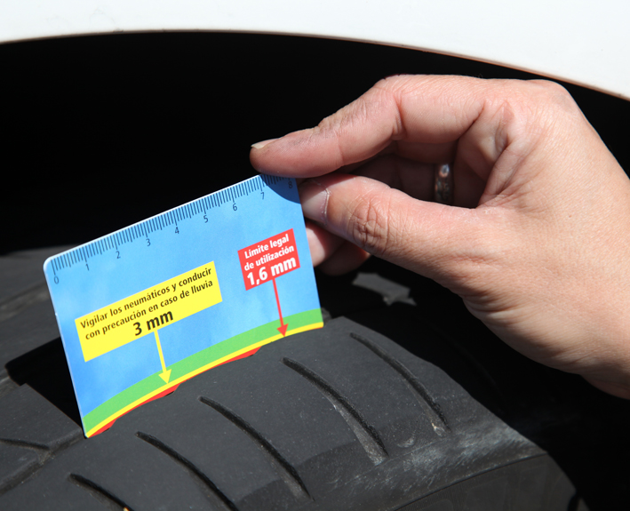

Estaciones de Servicio Repsol de la Campaña
La Campaña de Revisión de Neumáticos 2013 tendrá lugar en toda la geografía peninsular. Los interesados en tomar parte pueden acudir a 52 estaciones de servicio Repsol repartidas por 18 provincias españolas y dos portuguesas. En las webs www.michelin.es y www.michelin.pt estará disponible toda la información relativa a la campaña.

 | 21-22 JUNIO
 | ES | DIRECCIÓN | LOCALIDAD | PROVINCIA
1 | PERALES CTRA. | AUTOVÍA A-3, KM. 35,2 | PERALES DE TAJUÑA | MADRID
2 | VALDEMINGÓMEZ HOTEL | CTRA. M-50, KM. 34 | MADRID | MADRID
3 | EL DESCANS | AUTOPISTA A-7, KM. 208 - ÁREA SERV. PENEDÉS | SANT JAUME DELS DOMENYS | TARRAGONA
4 | LA TRAMUNTANA | AUTOPISTA A-7, KM. 35 - ÁREA SERV. EMPORDÁ | GARRIGÁS | GERONA
5 | IBARRETA | AVDA. DE LA RIBERA, S/N | BARACALDO | VIZCAYA
6 | AMOREBIETA A-8 MI | AUTOPISTA A-8, KM. 100  (dir. San Sebastián) | AMOREBIETA-ECHANO | VIZCAYA
7 | VARIANTE ESTE SUR | VIADUCTO MIRAFLORES-LARREAGABURU, 2 | BILBAO | VIZCAYA
8 | TARRAGONA | CTRA. N-340, KM. 1.160 | TARRAGONA | TARRAGONA
9 | EL DESVÍO | PARTIDA DE AZABARES, BAJO - POLÍGONO 1 - Nº. 11 | ELCHE | ALICANTE
10 | LOS BERMEJALES | AVDA. DE JEREZ, S/N | SEVILLA | SEVILLA
11 | MONTESIERRA | AVDA. MONTESIERRA, S/N | SEVILLA | SEVILLA
12 | ARROYOMOLINOS | N-V, P.K. 23,5 MARGEN IZQUIERDO | ARROYOMOLINOS | MADRID
13 | CANILLAS | CTRA. CANILLAS, 150 | MADRID | MADRID

 | 28-29 JUNIO
 | ES | DIRECCIÓN | LOCALIDAD | PROVINCIA
1 | ANDRAMARI KO GETXO | CR BI-634 P.K. 18,00 A | STA.Mª DE GETXO | VIZCAYA
2 | AVELINO COUSELO | CL AVENIDA MADRID, 139 | VIGO | PONTEVEDRA
3 | GALURESA LA ROCHA | CR SC-20 P.K. 67,00 D | ROCHA, LA | LA CORUÑA
4 | J. SANTOS EZAMA | AV DE SALAMANCA, 68A | VALLADOLID | VALLADOLID
5 | LUFEMA | CR N-120 P.K. 308,00 A | SAN ANDRES DEL RABAN | LEON
6 | SAN CRISTOBAL | CL AVENIDA JOAQUIN PLANELLES, 51 | CORUÑA, LA | LA CORUÑA
7 | LA VENTILLA | CR N-120 P.K. 108,30 I | BURGOS | BURGOS
8 | A.L.Z. | AT A-3 P.K. 341,00 A | RIBA-ROJA DE TURIA | VALENCIA
9 | ESPACIOS VERDES | AVD DE LA ILUSTRACIÓN 1 | ZARAGOZA | ZARAGOZA
10 | F.R. AVD.BALEARES SL | AV BALEARES, 20 | VALENCIA | VALENCIA
11 | POTOSI -AMATISTA OIL | Pº GUAYAQUIL, 25-27 | BARCELONA | BARCELONA
12 | VERDU CATALA,FDO. | CL AVDA. LA VALL D'ALBAIDA, 55 | GANDIA | VALENCIA
13 | BENAHAVIS | CTRA. NACIONAL 340 P.K. 169,1 MI | ESTEPONA | MÁLAGA

 | 5-6 JULIO
 | ES | DIRECCIÓN | LOCALIDAD | PROVINCIA
1 | PERALES CTRA. | AUTOVÍA A-3, KM. 35,2 | PERALES DE TAJUÑA | MADRID
2 | VALDEMINGÓMEZ HOTEL | CTRA. M-50, KM. 34 | MADRID | MADRID
3 | LA TALAIA | AUTOPISTA C-32, KM. 88,5 - ÁREA SERV. MARESME | TEIÁ | BARCELONA
4 | LA CLARIANA | AUTOPISTA A-7, KM. 86 - ÁREA SERV. LA SELVA | MAÇANET  DE LA SELVA | GERONA
5 | UGALDEBIETA DCHO. | AUTOPISTA A-8, KM. 131  (dir. Santander) | ABANTO Y CIÉRVANA | VIZCAYA
6 | VARIANTE ESTE NORTE | VIADUCTO MIRAFLORES-LARREAGABURU, 1 | BILBAO | VIZCAYA
7 | CASTELLÓN | AVDA. DE VALENCIA, S/N | CASTELLÓN | CASTELLÓN
8 | ELVIÑA | AVDA. DE ALFONSO MOLINA, S/N | ELVIÑA | LA CORUÑA
9 | EL DESVÍO | PARTIDA DE AZABARES, BAJO - POLÍGONO 1 - Nº. 11 | ELCHE | ALICANTE
10 | GINES | CTRA. SE-625, KM. 0,75 | GINES | SEVILLA
11 | LOS BERMEJALES | AVDA. DE JEREZ, S/N | SEVILLA | SEVILLA
12 | MONTESIERRA | AVDA. MONTESIERRA, S/N | SEVILLA | SEVILLA
13 | NUDO DE TRINIDAD | Pº SANTA COLOMA, 71-73 (NUDO TRINIDAD) | BARCELONA | BARCELONA

 | 12-13 JULIO
 | ES |  | DIRECCIÓN |  | LOCALIDAD |  | PROVINCIA
1 | ULTRA |  | RAMBLA MARINA, 428 |  | HOSPITALET DE LLOBREGAT |  | BARCELONA
2 | Pº. VALLDAURA |  | PASEO VALLDAURA, 112 |  | BARCELONA |  | BARCELONA
3 | NIGRÁN |  | CTRA. C-550, KM. 46,4 |  | PONTEVEDRA |  | PONTEVEDRA
4 | ARMUNIA |  | CTRA. N-630 (GIJÓN-SEVILLA), KM. 149 |  | ARMUNIA |  | LEÓN
5 | CENTROLID |  | AVDA. DEL EURO, S/N |  | VALLADOLID |  | VALLADOLID
6 | QUINTANAPALLA I |  | AUTOPISTA A-I, KM. 12 |  | QUINTANAPALLA |  | BURGOS
7 | CÓRDOBA |  | Camino de Turruñuelos, parcela 4.2 (PP-0-5) |  | CÓRDOBA |  | CÓRDOBA
PORTUGAL

8 | E.S. 2A CIRCULAR (S/N) (Sul /Norte) | Av. Marechal Craveiro Lopes S/N |  | LISBOA |  | 1169
9 | E.S. BENFICA A (FONTE NOVA) | Av. General Norton De Matos |  | LISBOA |  | 1174
10 | E.S. GUIA | Estrada Do Guincho, (E.N. 247 Km 102,8) |  | GUINCHO (LISBOA) |  | 1117
11 | E.S. CONSTITUICAO | R Constituicao 2570 |  | PORTO |  | 1310
12 | E.S. GOMES COSTA | Av. Marechal Gomes Da Costa, 99-107 |  | PORTO |  | 1303
13 | E.S. MATOSINHOS | Av.D.Afonso Henriques, 1580/1620 |  | MATOSINHOS (PORTO) |  | 1338

Resultados Campaña de Revisión de Neumáticos 2009
En 2009, Michelin concluyó con éxito una de las más ambiciosas campañas de seguridad vial organizadas en nuestro país, con una participación de 110.000 vehículos, lo que supone 440.000 neumáticos inspeccionados. Gracias a los datos extraídos, se obtuvo una radiografía fidedigna del nivel de seguridad con el que circulan los vehículos en la Península Ibérica.
Los datos fueron preocupantes. Así, de los 110.000 vehículos examinados, un tercio circulaba con los neumáticos a una presión incorrecta. Una de las conclusiones de esta campaña fue que el 12% de los vehículos examinados circulaba con evidente peligro por la baja presión de sus neumáticos. En detalle, el 10% de los turismos rodaban con, al menos, un neumático con una baja presión considerada peligrosa, dato que aumentaba hasta el 20,5% para los vehículos industriales ligeros, mientras que en el caso de los 4x4 se quedaba en el 8%.
En cuanto a la profundidad del dibujo, los resultados mostraron también que el 10% de los tres tipos de vehículos examinados montaban neumáticos con un desgaste en el dibujo mayor del límite legal de 1,6 mm, con el grave incremento de la distancia de frenado, la pérdida de adherencia y estabilidad que suponía.
En función del tipo de vehículos, casi el 10% de los turismos que se sometieron a revisión tenían un neumático, al menos, con un desgaste por debajo de 1,6 mm. En vehículos industriales y 4x4, este porcentaje alcanzaba el 12,2%, en ambos casos.
El estudio descubrió también que el 14% de los neumáticos tenían daños visibles, que se correspondían a desgastes irregulares y envejecimiento, en su mayor parte. El 14% de los turismos y el 13% de los vehículos industriales y 4x4 mostraban estos problemas.

Resultados Campaña de Revisión de Neumáticos 2011
En la edición de 2011 de la Campaña Michelin de Revisión de Neumáticos, participaron más de 57.000 vehículos en España; es decir, se revisaron más de 228.000 neumáticos. Como en 2009, los técnicos de los talleres comprobaron la presión y la profundidad del dibujo de los neumáticos, y observaron posibles daños en cada uno de los cuatro neumáticos de los turismos, 4x4 y camionetas inspeccionados. Se seleccionaron los datos de 16.561 vehículos para la realización del estudio.
Los resultados obtenidos arrojaron unas cifras realmente preocupantes, ya que empeoraban los registros del estudio precedente. Así, el 14,2% de los vehículos de turismo examinados y el 31% de los vehículos comerciales circulaban con al menos un neumático con presión peligrosa, con grave riesgo para la seguridad vial. Estas cifras suponían que el porcentaje de vehículos comerciales que rodaban por las carreteras españolas con evidente peligro aumentó en esos dos últimos años en 10,5 puntos porcentuales.
No menos llamativo es el dato de los vehículos que circulaban con presión incorrecta. El 36% de los turismos presentaba al menos un neumático con presión no correcta, mientras que ese dato se elevaba hasta el 56% en el caso de los vehículos comerciales. Circular con neumáticos con una presión incorrecta, entre 0,5 y 1 bares por debajo de la correcta, aumenta el riesgo de reventones, provoca una mayor inestabilidad del vehículo y, consecuentemente, se incrementa el peligro de accidentes. Además, reduce considerablemente la duración del neumático y aumenta el consumo de combustible, incrementándose la emisión de CO₂.
Otro de los aspectos inspeccionados en la Campaña Michelin de Revisión de Neumáticos en España y Portugal 2011 fue la profundidad del dibujo. A pesar de que la ley establece la prohibición de circular con una profundidad inferior a 1,6 mm, los datos obtenidos revelaron que el 15% de los turismos examinados en España presentaba al menos un neumático con un mayor desgaste de ese límite legal, con el grave incremento de la distancia de frenado y la pérdida de adherencia y estabilidad que esto supone. En este caso, comparando con los resultados de la campaña 2009, se observaba un aumento considerable de 5,5 puntos porcentuales.
Los vehículos comerciales siguieron la misma tónica al alcanzar un 17% aquellos que circulaban con profundidad inferior a 1,6 mm. En esta ocasión, los datos volvieron a empeorar al compararlos con la campaña precedente, cuando se registró un 12,2% de vehículos en esta situación.
La campaña revisó también los daños que presentaban los neumáticos de los vehículos inspeccionados. Así, el 23% de los vehículos comerciales y el 19% de los turismos presentaba algún neumático con daños. Estos datos representaban unos incrementos del 10% y del 5%, respectivamente, respecto a la campaña de 2009.

Michelin, un compromiso con la seguridad vial
Dados, pues, los negativos datos obtenidos en la Campaña Michelin de Revisión de Neumáticos 2011, el Grupo quiere dejar patente, con mayor ahínco aún si cabe, su compromiso con la seguridad vial, que forma parte del espíritu de la empresa desde su nacimiento. Michelin asume esta actitud como una responsabilidad con la sociedad para ayudar a reducir de forma importante los accidentes de tráfico. Para ello, no sólo es preciso conducir con precaución, sino también mantener el vehículo y sus componentes en las mejores condiciones.
En calidad de fabricante del único elemento de contacto entre el vehículo y la carretera, el neumático, Michelin trabaja en la mejora constante de sus prestaciones. Así, el reto de Michelin es fabricarlos cada día más seguros, más eficaces y más duraderos.
Así pues, con la seguridad vial como principio fundamental, Michelin se ha preocupado siempre por ofrecer las máximas prestaciones en cada neumático. El Grupo se ha caracterizado desde siempre por apostar por la innovación y la tecnología punta como la mejor manera de contribuir al avance y bienestar de la sociedad, procurando neumáticos cada vez más seguros.
Para ello, el Grupo realiza un ingente esfuerzo en I+D que, actualmente, se cifra en 660 millones de euros anuales. De su Centro de Tecnologías, donde trabajan más de 6.000 expertos, han salido innovaciones que han marcado la historia de la movilidad desde hace más de 100 años. Gracias a ello, los neumáticos MICHELIN ofrecen una prestaciones de seguridad sin igual, como atestiguan, por ejemplo, las clasificaciones obtenidas en la etiqueta europea del neumático.
Pero, además, los neumáticos MICHELIN proporcionan el máximo nivel en todas las prestaciones importantes para el conductor, sin sacrificar nunca una en beneficio de otra. Es la estrategia MICHELIN Total Performance, que guía los trabajos de I+D del Grupo para ofrecer a los consumidores neumáticos que garantizan una conducción eficiente, cómoda y, sobre todo, segura.
Como máximo exponente de esa responsabilidad con la sociedad, y siguiendo los principios recogidos en su declaración Resultado y Responsabilidad, el Grupo participa activamente en organismos, asociaciones e iniciativas sobre seguridad vial. Tal es el caso de la Fundación Española para la Seguridad Vial (FESVIAL), de la que Michelin forma parte de su patronato.
Dado que la siniestralidad vial es un problema de ámbito mundial, Michelin participa en cuantas iniciativas internacionales traten de paliar los efectos de los accidentes de tráfico y aumentar la seguridad en las carreteras. Y más aún cuando, según las estimaciones, en el año 2030, el número de vehículos en circulación se va a duplicar, alcanzando más de 1.600 millones.
Conscientes de los problemas que plantea esta situación, el Grupo firmó la declaración de apoyo del Decenio de Acción para la Seguridad Vial en el periodo 2011-2020, que promueve la ONU en su lucha a favor de la seguridad en las carreteras.
Cada año, 1.100 niños menores de 15 años mueren en accidentes de tráfico y otros 100.000 resultan heridos. En 2009, en la Unión Europea, más de una persona de cada cinco muertas en una colisión tenía menos de 24 años.
Por ello, Michelin, junto con la Comisión Europea, puso en marcha en 2009 el proyecto ROSYPE (Road Safety for Young People in Europe – Seguridad vial para jóvenes europeos) para concienciar a esta franja de la población sobre seguridad vial. Concluido a finales de 2012, el programa ha obtenido un gran éxito al haberse superado el millón de jóvenes de 15 países europeos que han recibido formación teórica y práctica en seguridad vial, cuando inicialmente se había previsto llegar a 730.000 participantes.
En España, Michelin ha desarrollado 26 acciones diferentes en el marco del programa ROSYPE, con las que ha conseguido llegar a más de 15.000 niños y jóvenes de más de 20 localidades diferentes.
Las acciones puestas en marcha han sido de muy diversa índole, en función de la edad. Entre ellas, destaca la formación teórica y práctica orientada a los más pequeños que van en bicicleta o una obra de teatro sobre seguridad vial para adolescentes. Mientras, los jóvenes conductores dispusieron de un simulador de conducción, desarrollado por Michelin, que permitía comprobar la influencia de los neumáticos en el comportamiento del vehículo y la necesidad de su mantenimiento, así como la importancia de adaptar la velocidad a las condiciones de la circulación.
Anexo

Michelin, en síntesis
Desde hace más de un siglo, Michelin ha dedicado su experiencia y capacidad de innovación a mejorar la movilidad de las personas y los bienes en todo el mundo.
1889: Fundación de “Michelin et Cie”.
1891: Michelin presenta sus primeras patentes de neumáticos desmontables y reparables.
1895: Michelin hace rodar el primer automóvil sobre neumáticos, el Eclair.
1898: Nace “Bibendum”, el muñeco de Michelin.
1900: Se publica la primera Guía MICHELIN.
1905: Presentación de la “suela Michelin”, con remaches, para mejorar la adherencia
y la resistencia del neumático.

1910: Edición del primer mapa de carreteras de Michelin a escala 1/200.000.

1913: Michelin inventa la rueda de acero desmontable.

1923: Primer neumático de turismo de baja presión (2,5 bar).
1926: Michelin crea su primera Guía Verde turística.
1930: Michelin presenta la patente del neumático con cámara de aire incorporada.
1938: Michelin comercializa el Metalic, el primer neumático con carcasa de acero para
camiones.
1946: Michelin inventa el neumático radial.
1959: Michelin lanza el primer neumático radial para ingeniería civil.
1979: El neumático radial de Michelin gana el campeonato del mundo de Fórmula 1.
1981: Michelin Air X es el primer neumático radial para avión.
1989: 3615 Michelin, servicio telemático de cálculo de itinerarios a través del servicio
francés Minitel.
1992: Lanzamiento del primer neumático de baja resistencia a la rodadura MICHELIN
Energy™.
1993: Michelin inventa un nuevo proceso de fabricación de neumáticos: el C3M.
1995: El transbordador espacial estadounidense aterriza con neumáticos Michelin.
1996: Michelin inventa el neumático de enganche vertical: PAX System.
1998: Primera edición del Michelin Challenge Bibendum, primer evento mundial para
vehículos ecológicos.

1998: Centenario de Bibendum, el muñeco de Michelin.
2000: Bibendum, elegido mejor logo de todos los tiempos por un jurado internacional.
2001: Michelin comercializa el neumático más grande del mundo para ingeniería civil.
2003: Lanzamiento de la gama de accesorios para automoción de Michelin.
2004: “Michelin, la mejor forma de avanzar”, la nueva firma institucional del Grupo.
2004: Se comercializa el MICHELIN XeoBib, el primer neumático agrícola a baja presión
constante.
2005: Michelin suministra neumáticos para el nuevo avión Airbus A-380. Lanzamiento del
neumático de moto MICHELIN Power Race, el primer neumático deportivo bigoma
homologado para carretera.
2006: Michelin revoluciona el sector de neumáticos para camiones con las Michelin
Durable Technologies.
2007: Se lanza el nuevo neumático verde MICHELIN Energy™ Saver, que economiza casi
0,2 litros a los 100 km y evita la emisión de cerca de 4 gramos de CO₂ por cada
kilómetro recorrido.
2008: Michelin introduce el nuevo neumático MICHELIN X EnergyTM Savergreen para
camiones.
2009: La guía MICHELIN France celebra su edición número 100.
2010: Lanzamiento en el mercado de reemplazo de los neumáticos MICHELIN Pilot Sport
3 y MICHELIN Alpine A4.
2010: X Edición del MICHELIN Challenge Bibendum en Río de Janeiro (Brasil).
2011: XI Edición del MICHELIN Challenge Bibendum en Berlin (Alemania).
2012: Lanzamiento comercial en Europa del neumático MICHELIN Primacy 3.
2012: Lanzamiento comercial en Europa de los nuevos neumáticos de invierno de altas
prestaciones MICHELIN Pilot Alpin y MICHELIN Latitude Alpin.
2012: Comercialización en Europa de los nuevos neumáticos MICHELIN ENERGY™
Saver+ y MICHELIN Agilis+.

Anexo

Algunas cifras clave sobre el Grupo Michelin
Fundación: 1889
Implantación industrial: 69 fábricas en 18 países
Número de empleados: 113.400 en todo el mundo
Centro de Tecnologías: Más de 6.000 investigadores en tres continentes
(Europa, Norteamérica y Asia)
Presupuesto anual para I+D: Más de 622 millones de euros
Producción anual: Se fabrican cerca de 184 millones de neumáticos cada año, se venden 10 millones de mapas y guías en más de 170 países y se calculan más de 875 millones de itinerarios a través de ViaMichelin.
Ventas netas en 2012: 21.500 millones de euros.

Un amplio número de marcas que cubren todos los segmentos del mercado: Michelin, BFGoodrich, Kleber, Uniroyal, Riken, Taurus, Kormoran, Warrior, Pneu Laurent, Recamic, Michelin Remix, Euromaster, TCI Tire Centers, Tyre Plus.
Descubre toda la historia del Grupo Michelin visitando l’Aventure Michelin. La actualidad y la información útil se encuentra en www.laventuremichelin.com.
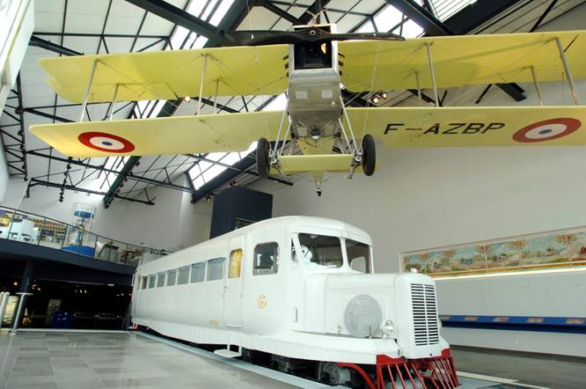

La misión de Michelin, líder del sector del neumático, es contribuir de manera sostenible a la movilidad de las personas y los bienes. Por esta razón, el Grupo fabrica y comercializa neumáticos para todo tipo de vehículos, desde aviones hasta automóviles, vehículos de dos ruedas, ingeniería civil, agricultura y camiones. Michelin propone igualmente servicios digitales de ayuda a la movilidad (ViaMichelin.com), y edita guías turísticas, de hoteles y restaurantes, mapas y atlas de carreteras. El Grupo, que tiene su sede en Clermont-Ferrand (Francia), está presente en más de 170 países, emplea a 113.400 personas en todo el mundo y dispone de 69 centros de producción implantados en 18 países diferentes. El Grupo posee un Centro de Tecnología encargado de la investigación, desarrollo e industrialización con implantación en Europa, América del Norte y Asia. (www.michelin.es).

DEPARTAMENTO DE COMUNICACIÓN

Avda. de Los Encuartes, 19

28760 Tres Cantos – Madrid – ESPAÑA
Tel: 0034 914 105 167 – Fax: 0034 914 105 293

